第二节 企业合并的会计处理

一、同一控制下企业合并的处理
（二）会计处理
如何理解合并日长期股权投资与子公司所有者权益的抵销？
①P公司投出100万元货币资金形成S公司，作为企业集团整体，相当于货币资金100万元由一个账户转入另一个账户，P公司个别财务报表中的长期股权投资和S公司个别财务报表中的实收资本不应存在，应予抵销。

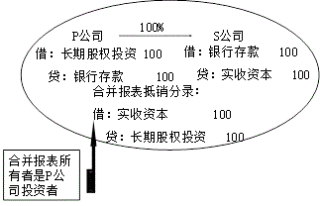

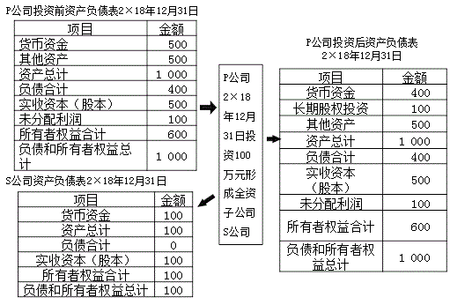

合并资产负债表 2×18年12月31日

项目 | P公司 | S公司 | 合计 | 抵销 | 合并数
货币资金 | 400 | 100 | 500 |  | 500
长期股权投资 | 100 |  | 100 | -100 | 0
其他资产 | 500 |  | 500 |  | 500
资产总计 | 1 000 | 100 | 1 100 | -100 | 1 000
负债合计 | 400 | 0 | 400 |  | 400
实收资本（股本） | 500 | 100 | 600 | -100 | 500
未分配利润 | 100 | 0 | 100 |  | 100
所有者权益合计 | 600 | 100 | 700 | -100 | 600
负债和所有者权益总计 | 1 000 | 100 | 1 100 | -100 | 1 000

②P公司投出100万元货币资金取得S公司100%股权，即P公司向S公司原股东支付100万元货币资金，取得S公司原股东拥有的S公司100%股权。为简化，假定S公司资产负债表中只有存货100万元，实收资本100万元。作为企业集团整体，相当于用100万元货币资金取得了S公司原有的资产和负债（即净资产），P公司个别财务报表中的长期股权投资和S公司个别财务报表中的所有者权益不应存在，应予抵销。图示如下：

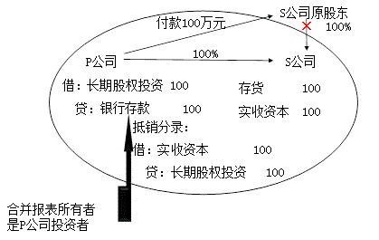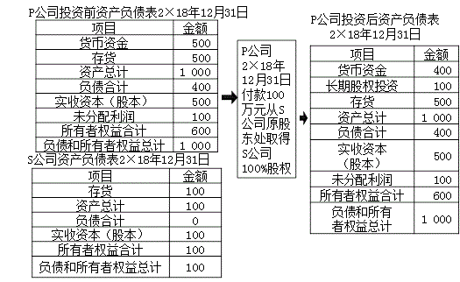

合并资产负债表 2×18年12月31日

项目 | P公司 | S公司 | 合计 | 抵销 | 合并数
货币资金 | 400 |  | 400 |  | 400
长期股权投资 | 100 |  | 100 | -100 | 0
存货 | 500 | 100 | 600 |  | 600
资产总计 | 1 000 | 100 | 1 100 | -100 | 1 000
负债合计 | 400 | 0 | 400 |  | 400
实收资本（股本） | 500 | 100 | 600 | -100 | 500
未分配利润 | 100 | 0 | 100 |  | 100
所有者权益合计 | 600 | 100 | 700 | -100 | 600
负债和所有者权益总计 | 1 000 | 100 | 1 100 | -100 | 1 000

③P公司投出80万元货币资金取得S公司80%股权，即P公司向S公司原股东支付80万元货币资金，取得S公司原股东拥有的S公司80%股权。为简化，假定S公司资产负债表中只有存货100万元，实收资本100万元。作为企业集团整体，相当于用80万元货币资金取得了S公司原有资产和负债的80%（即净资产的80%）。在合并财务报表中，S公司的所有资产和负债都要全额反映，其净资产的20%归少数股东所有。因此，合并财务报表中P公司个别财务报表中的长期股权投资和S公司个别财务报表中的所有者权益不应存在，应予抵销，并同时确认少数股东权益。图示如下：

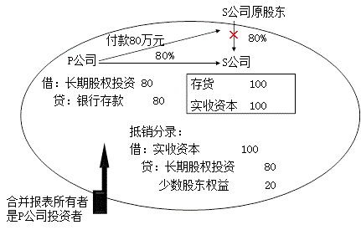

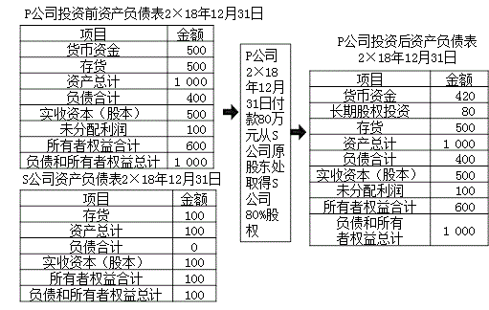

合并资产负债表 2×18年12月31日

项目 | P公司 | S公司 | 合计 | 抵销 | 合并数
货币资金 | 420 |  | 420 |  | 420
长期股权投资 | 80 |  | 80 | -80 | 0
存货 | 500 | 100 | 600 |  | 600
资产总计 | 1 000 | 100 | 1 100 | -80 | 1 020
负债合计 | 400 | 0 | 400 |  | 400
实收资本（股本） | 500 | 100 | 600 | -100 | 500
未分配利润 | 100 | 0 | 100 |  | 100
少数股东权益 |  |  |  | 20 | 20
所有者权益合计 | 600 | 100 | 700 | -80 | 620
负债和所有者权益总计 | 1 000 | 100 | 1 100 | -80 | 1 020

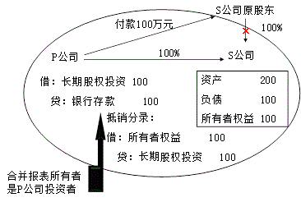

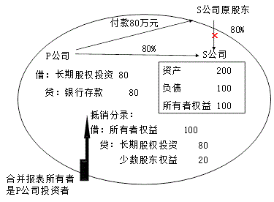

合并财务报表的主体是母公司和子公司组成的企业集团，该集团的所有者是母公司投资者，因此，在合并报表日，应抵销母公司长期股权投资与子公司所有者权益。抵销分录：
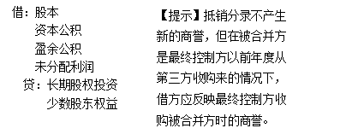
同一控制下企业合并的基本处理原则是视同合并后形成的报告主体在合并日及以前期间一直存在，在编制合并日合并财务报表时，应将母公司长期股权投资和子公司所有者权益抵销，但子公司原由企业集团其他企业控制时的留存收益在合并财务报表中是存在的，所以对于被合并方在企业合并前实现的留存收益（盈余公积和未分配利润之和）中归属于合并方的部分，在合并工作底稿中，应编制下列会计分录：
借：资本公积（以资本溢价或股本溢价的贷方余额为限）
贷：盈余公积（归属于现行母公司部分）
未分配利润（归属于现行母公司部分）
合并财务报表准则
第三十二条母公司在报告期内因同一控制下企业合并增加的子公司以及业务，编制合并资产负债表时，应当调整合并资产负债表的期初数，同时应当对比较报表的相关项目进行调整，视同合并后的报告主体自最终控制方开始控制时点起一直存在。
合并财务报表准则应用指南
同一控制下企业合并增加的子公司或业务，视同合并后形成的企业集团报告主体自最终控制方开始实施控制时一直是一体化存续下来的。编制合并资产负债表时，应当调整合并资产负债表的期初数，合并资产负债表的留存收益项目应当反映母子公司视同一直作为一个整体运行至合并日应实现的盈余公积和未分配利润的情况，同时应当对比较报表的相关项目进行调整。
【例题】A、B公司分别为P公司控制下的两家子公司。A公司于2×19年3月10日自母公司P处取得B公司100%的股权，合并后B公司仍维持其独立法人资格继续经营。为进行该项企业合并，A公司发行了1 500万股本公司普通股（每股面值1元）作为对价。假定A、B公司采用的会计政策相同。合并日，A公司及B公司的所有者权益构成如表A所示。

表A 单位：万元
A公司 |  | B公司
项目 | 金额 | 项目 | 金额
股本 | 9 000 | 股本 | 1 500
资本公积 | 2 500 | 资本公积 | 500
盈余公积 | 2 000 | 盈余公积 | 1 000
未分配利润 | 5 000 | 未分配利润 | 2 000
合计 | 18 500 | 合计 | 5 000

A公司在合并日应进行的账务处理为：
借：长期股权投资 50 000 000
贷：股本 15 000 000
资本公积 35 000 000
合并日合并财务报表的抵销分录：
借：股本 15 000 000
资本公积 5 000 000
盈余公积 10 000 000
未分配利润 20 000 000
贷：长期股权投资 50 000 000
进行上述处理后，A公司在合并日编制合并资产负债表时，对于企业合并前B公司实现的留存收益中归属于合并方的部分（3 000万元）应自资本公积（资本溢价或股本溢价）转入留存收益。本例中A公司在确认对B公司的长期股权投资以后，其资本公积的账面余额为6 000万元（2 500+3 500），假定其中资本溢价或股本溢价的金额为4 500万元。在合并工作底稿中，应编制以下调整分录：
借：资本公积 30 000 000
贷：盈余公积 10 000 000
未分配利润 20 000 000
（2）合并利润表
合并方在编制合并日的合并利润表时，应包含合并方及被合并方自合并当期期初至合并日实现的净利润，双方在当期发生的交易，应当按照合并财务报表的有关原则进行抵销。
（3）合并现金流量表
合并日合并现金流量表的编制与合并利润表的编制原理相同
二、非同一控制下企业合并的处理
（一）会计处理原则
购买法
非同一控制下企业合并处理的基本原则是购买法。即将企业合并视为购买企业以一定的价款购进被购买企业的机器设备、存货等资产项目，同时承担该企业的所有负债的行为，从而按合并时的公允价值计量被购买企业的净资产，将投资成本（购买价格）超过净资产公允价值的差额确认为商誉的会计方法
1.确定购买方
非同一控制下的企业合并，在购买日取得对其他参与合并企业控制权的一方为购买方，参与合并的其他企业为被购买方。
2.确定购买日
购买日，是指购买方实际取得对被购买方控制权的日期。
3.确定企业合并成本
企业合并成本包括购买方为进行企业合并支付的现金或非现金资产、发行或承担的债务、发行的权益性证券等在购买日的公允价值。
【提示】合并成本中包含或有对价的公允价值。
4.企业合并成本在取得的可辨认资产和负债之间的分配
（1）合并中取得的被购买方除无形资产以外的其他各项资产（不仅限于被购买方原已确认的资产），其所带来的未来经济利益预期很可能流入企业且公允价值能够可靠计量的，应当单独予以确认并按照公允价值计量。
（2）企业合并中取得的无形资产的确认。
非同一控制下的企业合并中，购买方在对企业合并中取得的被购买方资产进行初始确认时，应对被购买方拥有的但在其财务报表中未确认的无形资产进行充分辨认和合理判断，满足以下条件之一的，应确认为无形资产：
①源于合同性权利或其他法定权利；
②能够从被购买方中分离或者划分出来，并能单独或与相关合同、资产和负债一起，用于出售、转移、授予许可、租赁或交换。
（3）合并中取得的被购买方除或有负债以外的其他各项负债，履行有关的义务很可能导致经济利益流出企业且公允价值能够可靠地计量的，应当单独予以确认为负债并按照公允价值计量。
（4）合并中取得的被购买方的或有负债，在购买日其公允价值能够可靠计量的，应当单独确认为负债并按照公允价值计量。
【提示】2×13年上市公司年报会计监管报告关于“企业合并中递延所得税的确认”
企业合并中，购买方按照会计准则规定的原则确认和计量合并中取得的被购买方的资产、负债在购买方财务报表中的价值可能与其计税基础之间存在差异，从而带来递延所得税的确认问题。常见的情形是以控股合并方式完成的非同一控制下企业合并中，购买方取得的被购买方可辨认资产在购买方的合并报表中按照购买日的公允价值确认和计量，但这些资产的计税基础未发生变化。
由于通常情况下资产的公允价值大于其计税基础，上述差异大多为应纳税暂时性差异，应按照会计准则的规定确认递延所得税负债。此外，以吸收合并方式进行的同一控制下企业合并，在合并不满足税法规定的免税条件时，合并方取得的被合并方资产的计税基础应调整为该等资产的公允价值，与会计上按照同一控制下企业合并原则确认的账面价值之间存在差异。由于通常情况下资产的账面价值小于按照公允价值确定的新的计税基础，上述差异为可抵扣暂时性差异，应按照会计准则的规定确认递延所得税资产。
5.企业合并成本与合并中取得的被购买方可辨认净资产公允价值份额差额的处理
（1）购买方对合并成本大于合并中取得的被购买方可辨认净资产公允价值份额的差额，应当确认为商誉。
（2）购买方对合并成本小于合并中取得的被购买方可辨认净资产公允价值份额的差额，应当按照下列规定处理：
①对取得的被购买方各项可辨认资产、负债及或有负债的公允价值以及合并成本的计量进行复核；
②经复核后合并成本仍小于合并中取得的被购买方可辨认净资产公允价值份额的，其差额应当计入当期损益（营业外收入），并在会计报表附注中予以说明。
6.企业合并成本或合并中取得的有关可辨认资产、负债公允价值暂时确定的情况
企业合并发生当期的期末，因合并中取得的各项可辨认资产、负债及或有负债的公允价值或企业合并成本只能暂时确定的，购买方应当以所确定的暂时价值为基础对企业合并进行确认和计量。
购买日后12个月内对原确认的暂时价值进行调整的，视同在购买日进行的确认和计量，即进行追溯调整。
7.购买日合并财务报表的编制
企业合并形成母子公司关系的，母公司应当编制购买日的合并资产负债表，企业合并取得的被购买方各项可辨认资产、负债应当以其在购买日的公允价值计量。母公司的合并成本与取得的子公司可辨认净资产公允价值份额的借方差额，在合并资产负债表中确认为商誉；贷方差额应计入合并当期损益。因购买日不需要编制合并利润表，该差额体现在合并资产负债表上，应调整合并资产负债表留存收益。
（二）会计处理
1.非同一控制下的控股合并
（1）长期股权投资的初始投资成本确定
参见第七章内容。
【例题·单选题】下列各项交易产生的费用中，不应计入相关资产成本或负债初始确认金额的是（ ）。（2018年）
A.外购无形资产发生的交易费用
B.承租人在融资租赁中发生的初始直接费用
C.合并方在非同一控制下的企业合并中发生的中介费用
D.发行以摊余成本计量的公司债券时发生的交易费用
【答案】C
【解析】合并方在非同一控制下的企业合并中发生的中介费用应计入管理费用。
2.购买日合并财务报表的编制
（1）将子公司各项资产、负债由账面价值调整到公允价值
以固定资产为例，假定固定资产的公允价值大于账面价值
借：固定资产
贷：资本公积
（2）确认递延所得税
借：资本公积
贷：递延所得税负债
购买日抵销分录：
借：股本
资本公积
其他综合收益
盈余公积
未分配利润
商誉（借方差额）
贷：长期股权投资
少数股东权益

